

**《概率论与数理统计A》实验报告**

**2023 学年第 2 学期**

**姓 名 朱家顺**

**学 号 55210425**

**院 系 软件学院**

**专 业 软件工程**

**日 期 2023年5月1日**

**指导教师 徐向红**

**课程名称 概率论与数理统计A**

1. **实验项目名称**

假设检验

1. **实验目的和意义**

目的：有甲、乙两台机床加工相同的产品, 从这两台机床加工的产品中随机地抽取若干件, 测得产品直径(单位:mm)为

机床甲: 20.5, 19.8, 19.7, 20.4, 20.1, 20.0, 19.0, 19.9

机床乙: 19.7, 20.8, 20.5, 19.8, 19.4, 20.6, 19.2,

试比较甲、乙两台机床加工的产品直径有无显著差异?

意义：熟悉假设检验相关知识，能够利用正态参数的假设检验进行显著性差异判断的计算。

1. **实验内容及原理**

利用SPSS常见进行数学统计计算。

1. **数学软件**

**SPSS**

1. **实验命令**

**无**

1. **实验步骤及程序设计**
2. 把样本数据写入统计表视图中。
3. 利用分析功能的描述统计类别方法，进行统计计算。
4. **运行结果**

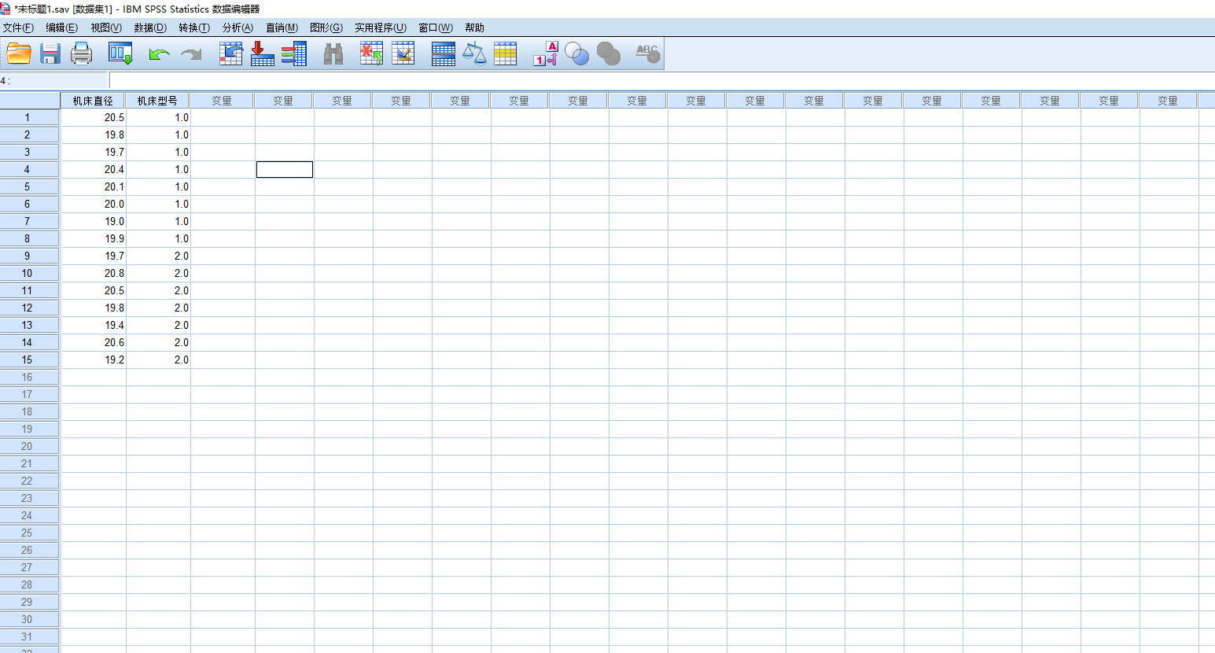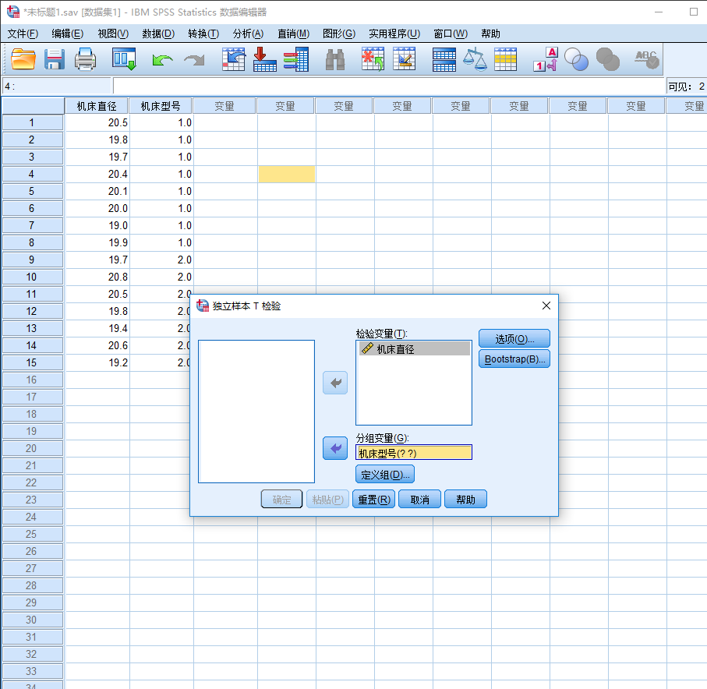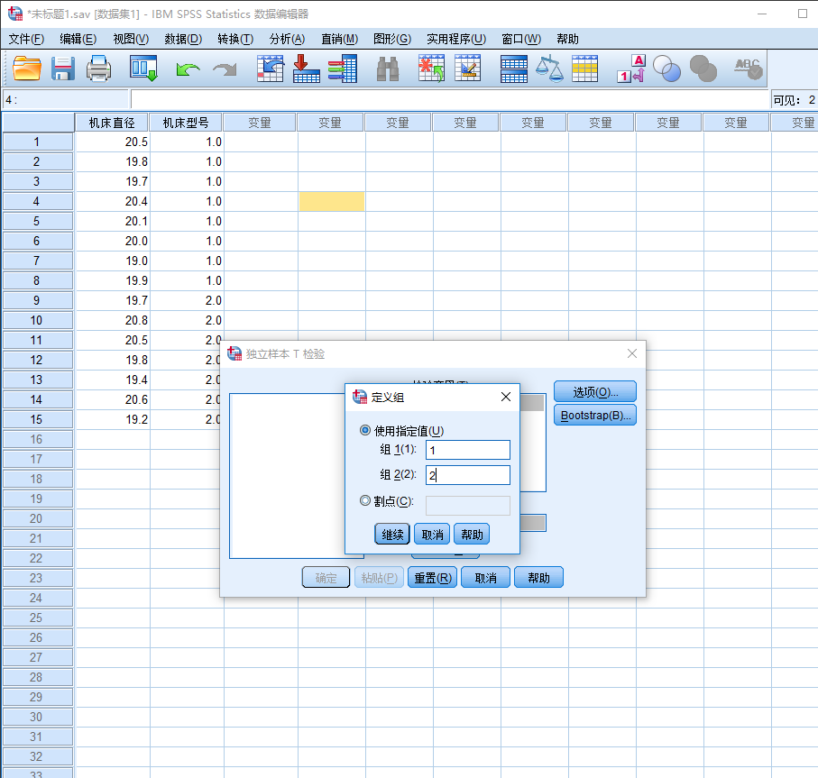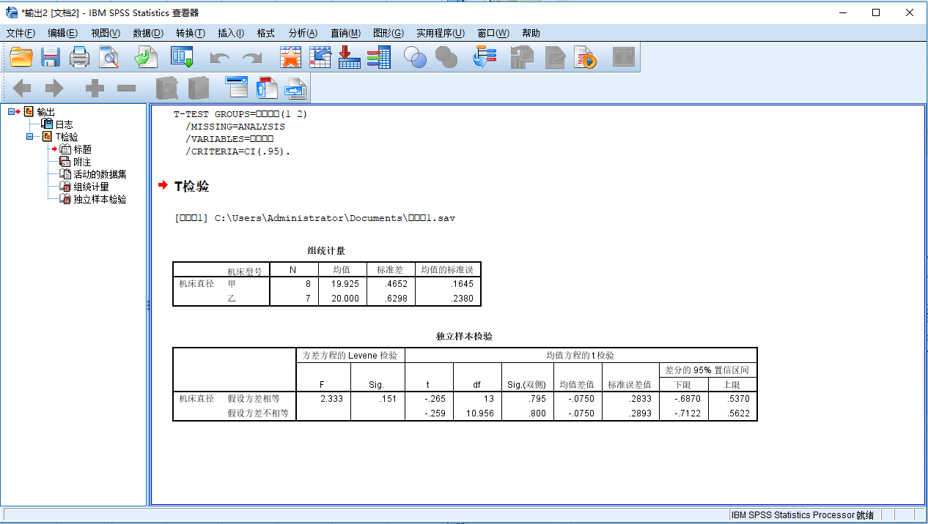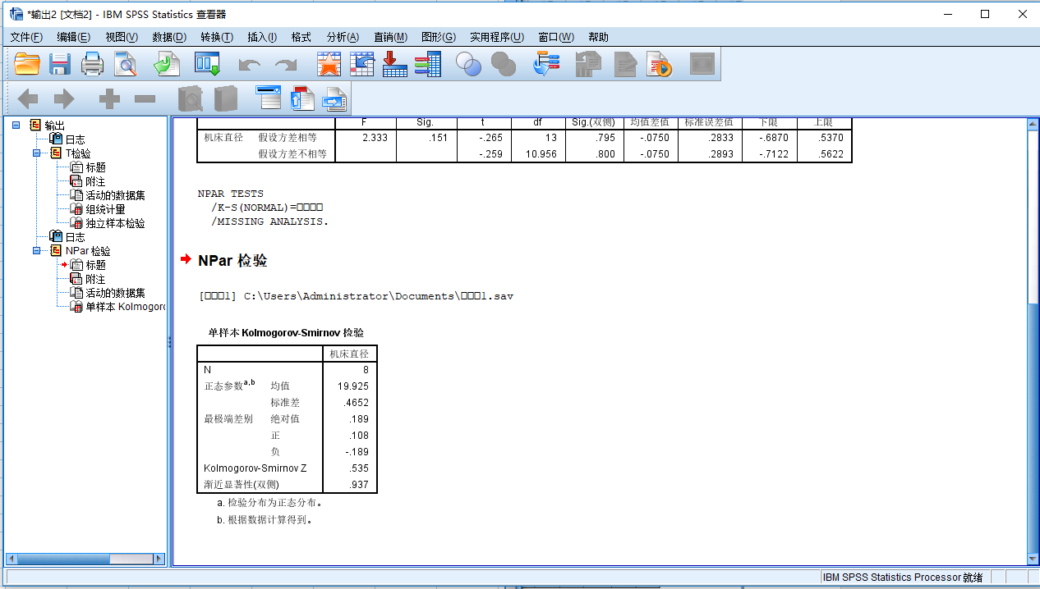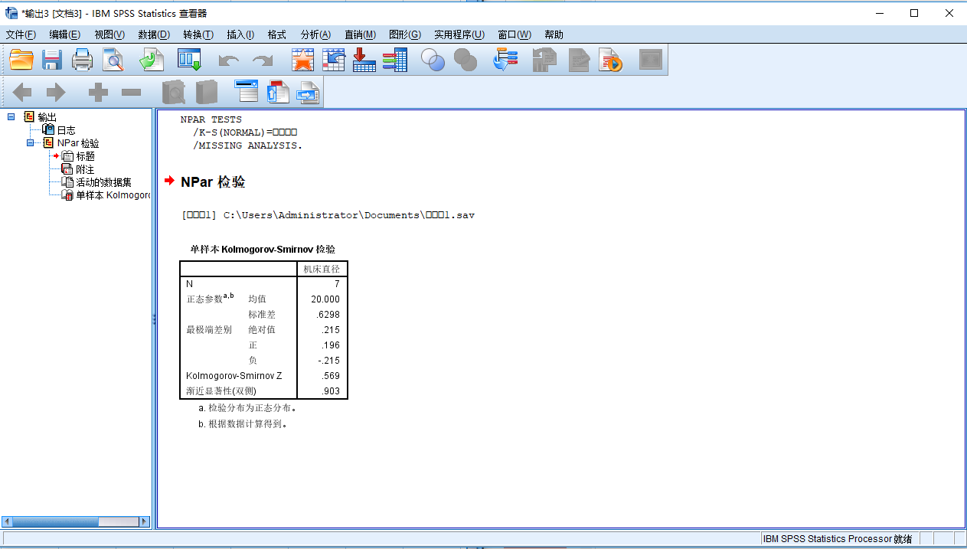

以95%的把握认为甲、乙两台机床加工的精度结果之间无差异。

$H_{0}:{σ_{1}}^{2}={σ_{2}}^{2}$, $H_{1}:{σ_{1}}^{2}≠{σ_{2}}^{2}$,拒绝域为 $F≤F_{1−\frac{α}{2}}(n_{1}−1,n_{2}−1),$

$n_{1}=8,n_{2}=7$,取 $α=0.05$, $F_{0.975}(8,7)=0.2041$, $F_{0.025}(8,7)=4.53$,

经计算, $s_{1}^{2}=0.2164,s_{2}^{2}=0.3967,$

由检验统计量, $t=\frac{\left|19.9250−20.0000\right|}{0.5474\sqrt{\frac{1}{8}+\frac{1}{7}}}=\left|−0.2657\right|<2.1604$,

接受 $H_{0}:{σ_{1}}^{2}={σ_{2}}^{2}$,即以95%的把握认为甲、乙两台机床加工的精度结果之间无显著差异。（书写流程）

1. **结果讨论与分析**

经过正态性检验，得：

Z_1=0.569，p_1=0.903>0.05； Z_2=0.535， p_2=0.937>0.05

接受原假设，认为两组数据符合正态分布。

经过方差齐性检验，得：

F=2.333， p=0.151>0.05

接受原假设，认为方差齐性。

经过独立样本T检验，得：

t=-0.265， p=0.795>0.05

接受原假设，认为甲、乙两台机床加工的产品直径无显著差异。